BÀI DỰ THI
Tuyên truyền các mô hình “Dân vận khéo”
tham gia xây dựng nông thôn mới, đô thị văn minh
và chuyển đổi số năm 2023

Tên bài viết/tác phẩm dự thi: Bài dự thi viết về tấm gương “Dân vận khéo”

Họ và tên: Nguyễn Thị Phương Hoa
Đơn vị: Trường mầm non Tràng Cát
Địa chỉ: Số 77 - Cát Linh – Tràng Cát – Hải An – Hải Phòng
Điện thoại: 0313.976311

Hải Phòng, ngày tháng năm 2023
THÔNG TIN DỰ THI
TUYÊN TRUYỀN CÁC MÔ HÌNH “DÂN VẬN KHÉO”
THAM GIA XÂY DỰNG NÔNG THÔN MỚI, ĐÔ THỊ VĂN MINH
VÀ CHUYỂN ĐỔI SỐ NĂM 2023
-----
- Thông tin của tập thể/cá nhân dự thi
Họ và tên: Nguyễn Thị Phương Hoa
Đơn vị công tác: Trường mầm non Tràng Cát
Quận/Huyện: Hải An
Số điện thoại cá nhân: 0855031438.
2. Thông tin về bài viết/tác phẩm dự thi

Tên bài viết/tác phẩm: Bài dự thi viết về tấm gương “Dân vận khéo”
Thể loại: Bài viết tuyên truyền.
Tên các cuộc thi đã tham gia (nếu có): ………………………………………..
Đã đăng trên các phương tiện truyền hình, báo chí: …………………………..
Đường link bài viết/tác phẩm: ………………………………………………...

Bài dự thi viết về tấm gương “Dân vận khéo”
Chủ tịch Hồ Chí Minh đã từng viết “Dân Vận khéo thì việc gì cũng thành công”. Năm 2023, tròn 74 năm Bác Hồ viết tác phẩm “Dân vận”. Đây là tác phẩm có nội dung, ý nghĩa rất to lớn và đóng vai trò quan trọng trong di sản tư tưởng Hồ Chí Minh. Tác phẩm “Dân vận” đăng trên báo Sự thật, ngày 15/10/1949. Trong tác phẩm, Bác đã lý giải rất rõ ràng khái niệm “Dân vận là gì?”. Theo Bác, phải làm dân vận với tất cả mọi người, khơi dậy lòng yêu nước trong mỗi một con người, không để sót một ai, người nào cũng là đối tượng tranh thủ, vận động. Làm được việc đó, chính là thực hiện chính sách đại đoàn kết toàn dân tộc “đoàn kết, đoàn kết, đại đoàn kết”. Mấy chục năm qua, những lời Bác dạy đã trở thành ý thức chính trị và là phương châm hành động cách mạng cho mỗi cán bộ, Đảng viên.
Xuyên suốt chiều dài lịch sử, những điều Bác chỉ dạy luôn là kim chỉ nam để chúng ta học tập. “Dân vận” luôn đóng vai trò quan trọng không chỉ trong đời sống vật chất mà còn là phương châm sống cho các cơ quan, đơn vị, địa phương trong đời sống tinh thần. Ý thức được vai trò quan trọng này, Ban giám hiệu trường mầm non Tràng Cát rất quan tâm tới công tác “dân vận”. Trong những năm qua, có rất nhiều tấm gương dân vận khéo đã đóng góp cho thành tích của nhà trường. Một trong những tấm gương đó là cô giáo Vũ Thị Thuý – Bí thư chi bộ, hiệu trưởng trường mầm non Tràng Cát.
Ở trường mầm non Tràng Cát chúng tôi, ai cũng tự hào cô về cô hiệu trưởng Vũ Thị Thuý một Hiệu trưởng mẫu mực, một Đảng viên gương mẫu bởi sự khéo léo trong công tác dân vận đoàn kết dân tộc. Cô luôn là người đi đầu trong các phong trào của ngành và của nhà trường, luôn tuyên truyền thấu tình đạt lý cho nhân dân và giáo viên, nhân viên trong trường những chủ trương chính sách của Đảng và nhà nước để rồi từ đó tạo được lòng tin với nhân dân và đồng nghiệp kính trọng.
Sinh ra và lớn lên trong một ngôi làng giàu truyền thống hiếu học. Nên ngay từ nhỏ cô đã mong ước trở thành cô giáo và cô đã không ngần ngại mà chọn cho mình nghề cô giáo. Sau khi tốt nghiệp chuyên ngành sư phạm mầm non, cô xin về dạy tại trường mầm non Nam Hải. Tại ngôi trường mầm non Nam Hải cô đã trở thành hiệu phó , rồi lên hiệu trưởng. Đến tháng 1 năm 2020, cô đã được điều động về làm hiệu trưởng tại trường mầm non Tràng Cát. Gần 30 năm qua, dù là trên cương vị nào với những gian nan, vất vả nhưng cô vẫn cố gắng hoàn thành nhiệm vụ. Cô đã dành cả tuổi thanh xuân để cống hiến cho sự nghiệp giáo dục, dành cả tuổi trẻ để nâng bước học sinh trưởng thành và xây dựng nên bao ước mơ. Từ khi cô là hiệu trưởng của trường mầm non Tràng Cát, cô luôn được giáo viên, phụ huynh và học sinh quý mến.
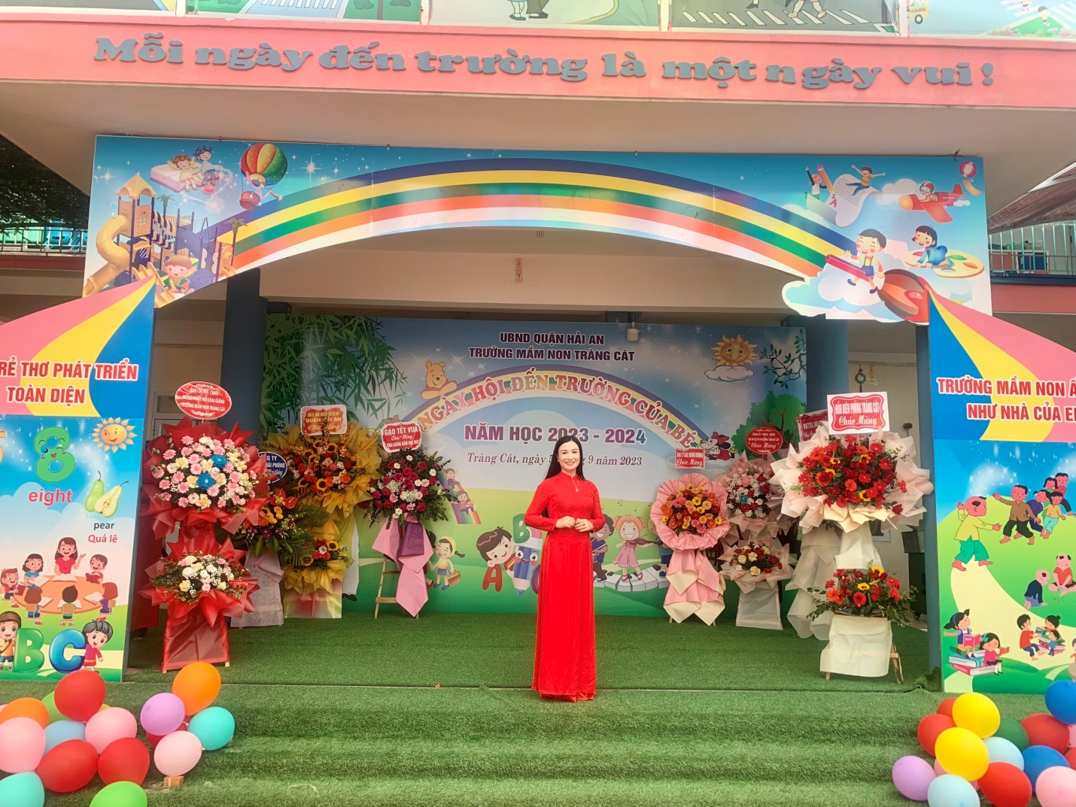
Cô Vũ Thị Thuý – Bí thư chi bộ, hiệu trưởng trường mầm non Tràng cát.
Với thâm niên nhiều năm công tác trong nghề, tác phong nhanh nhẹn và đầy nhiệt huyết cô đã đóng góp một phần không nhỏ trong bề dày thành tích của nhà trường và sự phát triển vượt bậc của nhà trường có được như ngày hôm nay.
Ai là người ở phường Tràng Cát, hẳn không quên được sự thay da đổi thịt của trường từ những năm đầu thành lập cho đến nay. Ban đầu trường phải đi nhờ các sân kho hợp tác để làm địa điểm nuôi dạy các con rồi dần dần mới có được những khu mầm non mới của chính mình. Khi về nhận nhiệm vụ tại trường, cô đã không ngại khó khăn để chỉ đạo chuyên môn dẫn dắt giáo viên vững vàng chuyên môn, tạo sự tin yêu từ phía phụ huynh . Trên cương vị là người đứng đầu cô luôn tích cực trong công tác tham mưu đề xuất với các cấp chính quyền, tuyên truyền quan tâm đầu tư kinh phí, trang thiết bị, đồng thời vận động phụ huynh tham gia hỗ trợ cho nhà trường. Từ một ngôi trường còn nhiều khó khăn, thiếu thốn đến nay trường mầm non Tràng Cát đã khang trang với những khu vui chơi ngoài trời đẹp và rộng cho các con trải nghiệm và giáo viên cũng được thuận tiện hơn đủ đồ dùng đồ chơi để chăm sóc giáo dục trẻ, tỷ lệ học sinh ra trường và ăn bán trú của nhà trường cũng tăng cao trong những năm gần đây. Có được những thành tích như vậy là nhờ một phần đóng góp không nhỏ của cô Vũ Thị Thuý.
Cùng với uy tín, và tài dân vận khéo léo của mình, cô đã cùng các ban ngành đoàn thể hóa giải được nhiều khúc mắc băn khoăn của dân về công tác nuôi dạy trẻ, giữ gìn được sự đoàn kết nội bộ trong nhà trường vững chắc.
Không thể không nhắc đến tài dân vận khéo léo của cô khi cô đem đến niềm vui cho lớp lớp học sinh và giáo viên nhân viên của trường đó là cô đã khéo léo vận dụng, áp dụng phương châm nhà nước và nhân dân cùng làm. Đầu năm học 2022 – 2023, nhà trường đã nhận được sự ủng hộ, tài trợ bằng hiện vật của bác Việt kiều ở phường Tràng Cát là 1 ti vi TCL 55 in, 1 máy tính,… Đến ngày 28 tháng 2 năm 2022, cô đã vận động và nhận được sự ủng hộ của công ty may Sao Mai ở huyện Vĩnh Bảo, thành phố Hải Phòng với số tiền 200.000.000 đồng. Với số kinh phí được công ty ủng hộ hỗ trợ, cô đã đầu tư, mua sắm trang thiết bị phục vụ công tác chăm sóc nuôi dưỡng: Máy giặt, máy ép hoa quả, máy xay sinh tố, máy thái rau củ, nồi ủ cháo, máy xay, ….nâng cao chất lượng bữa ăn cho trẻ. Dưới đây là một số hình ảnh về hội nghị tiếp nhận tài trợ của công ty Sao Mai ( Vĩnh Bảo- Hải Phòng).

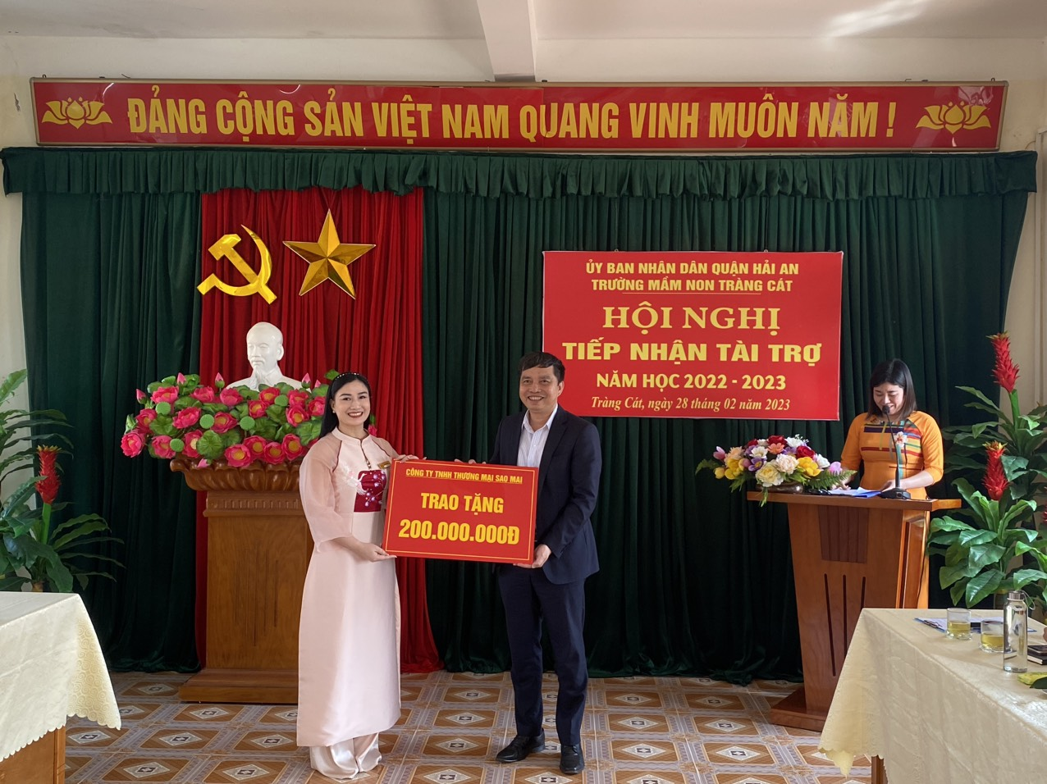
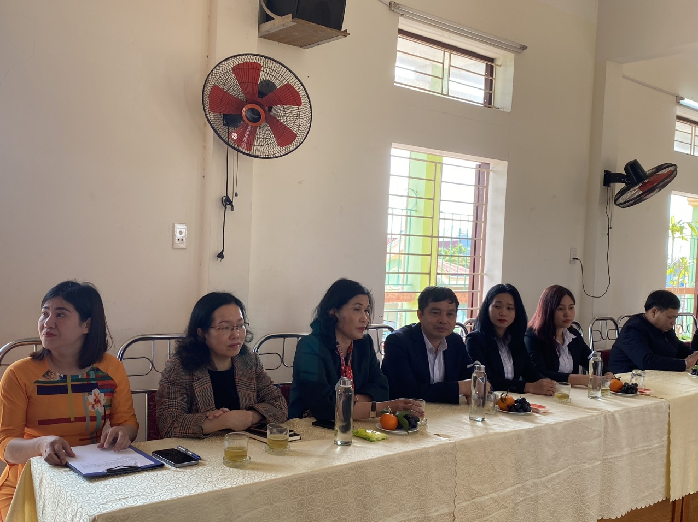
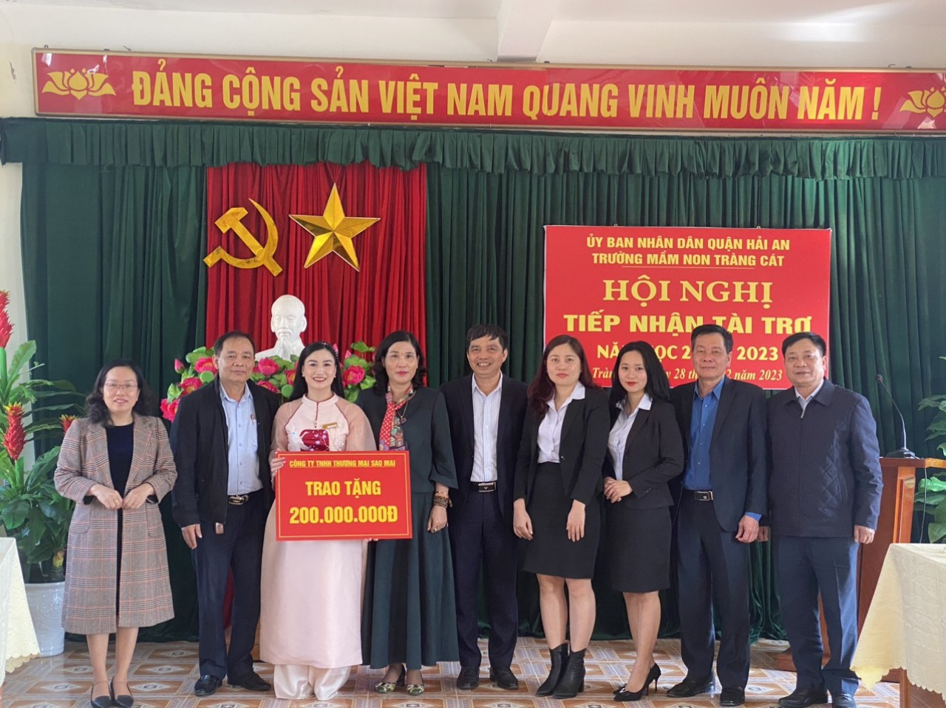
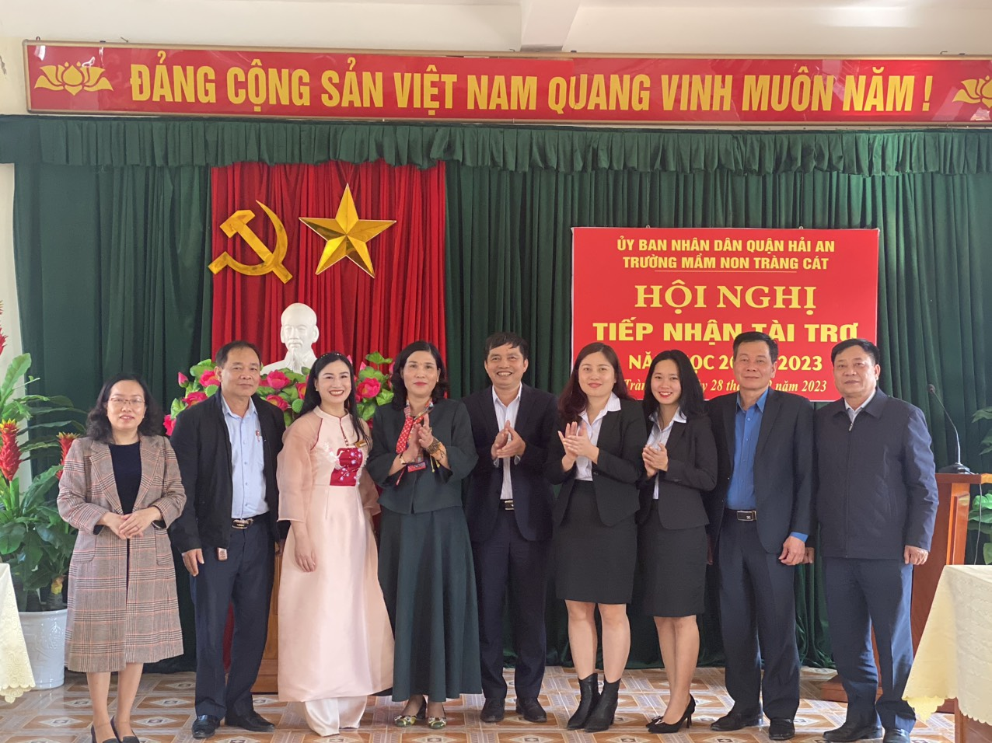
Ngoài ra, cô cho cải tạo toàn bộ khu vườn phía sau trường để trồng rau sạch an toàn cho trẻ để trẻ có những bữa ăn ngon và an toàn ở trường, những khu vui chơi của trẻ có mái che an toàn không còn cảnh chưa mưa đã lụt, chưa nắng đã bụi, hệ thống đèn điện ánh sáng học đường cũng được thay lắp phục vụ cho việc học tập của các con. Không những thế, trong đợt hè vừa rồi cô cho sửa sang cơ sở vật chất trường học như: Sơn lại tường các lớp học 2 khu, tường bao 2 khu, sơn lại hàng rào khu B, sửa lại cổng khu A, thay toàn bộ cửa kính cho 4 lớp 5 tuổi khu A,…để chuẩn bị đón chào năm học mới.
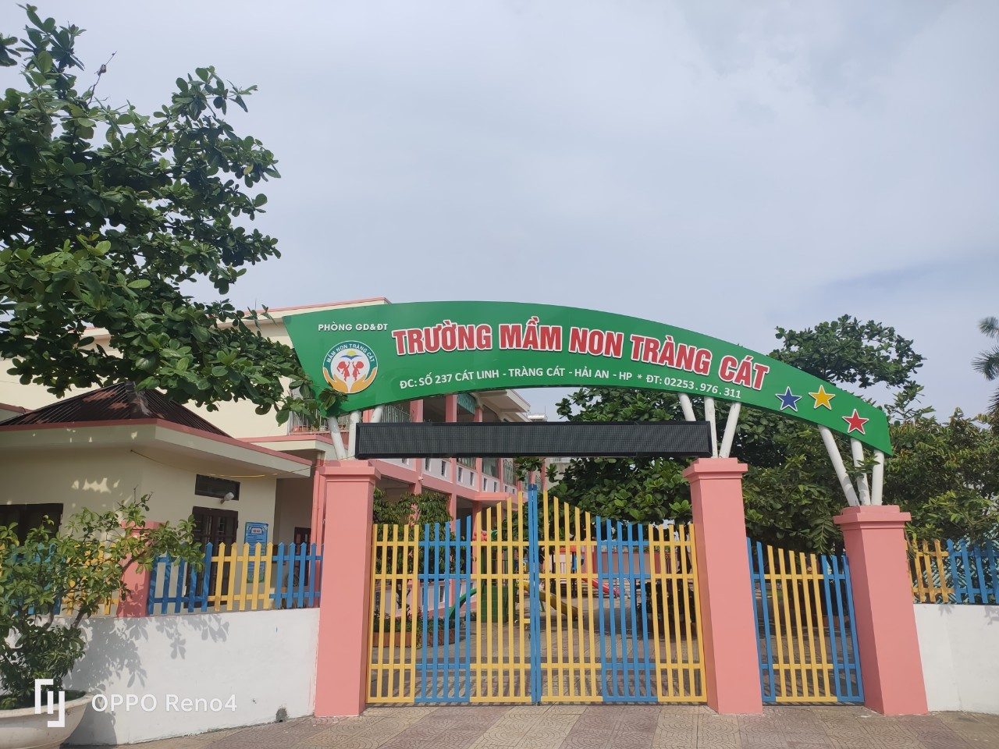
Cổng trướng sau khi được sơn lại.
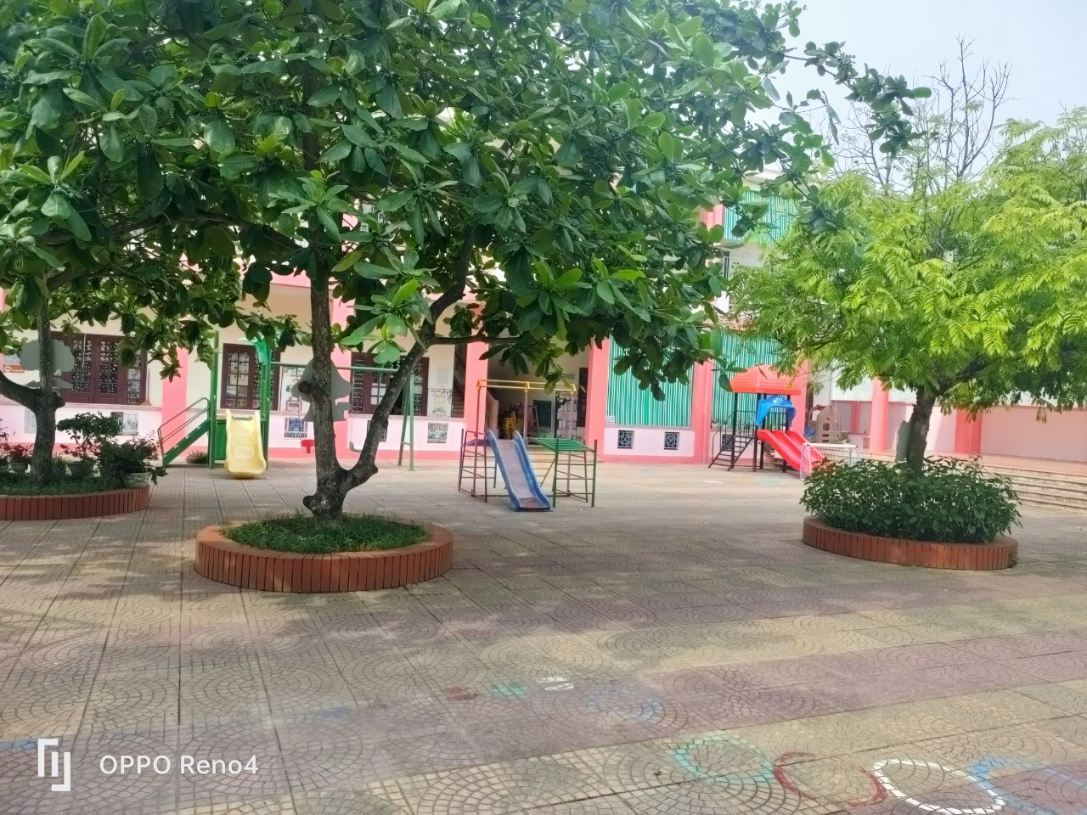
Tường lớp sau khi được sơn sửa.

Đối với tập thể cán bộ, giáo viên, công nhân viên nhà trường và cá nhân tôi, cô luôn là một nhà giáo mẫu mực, là một công dân tốt, là một Đảng viên gương mẫu. Cô là một gương mặt điển hình chứng minh câu nói của Bác: “Dân vận khéo thì việc gì cũng thành công” là đúng đắn.

